Муниципальное автономное общеобразовательное учреждение
«Средняя общеобразовательная школа № 38»
(МАОУ «СОШ № 38»)
«38 №-а шöр школа» муниципальнöй асъюралана велöдан учреждение

Задачи для учащихся по функциональной грамотности
«Личный финансовый план».

Выполнила учитель истории и обществознания:
Вавилова Ю.И.

2022 г.

Задачи на тему «Личный финансовый план».
Задание № 1
Доход семьи Соловьевых в сентябре составил 65 000 рублей. В этом месяце на питание семья потратила 27 600 рублей, а на приобретение одежды – в четыре раза меньше. Кроме того, на коммунальные и транспортные расходы ушло 15 800 рублей. Оставшуюся часть решили отложить на экскурсионную поездку во время зимних каникул. Чему равнялись все расходы семьи в сентябре? Сколько денег удалось отложить на отпуск?
Задание № 2
В семье Колосовых четыре дочери – школьницы. Мама планирует купить на распродаже школьные платья дочерям. В магазине «Аленушка» проводится акция: «Каждому, купившему два платья по цене 2 875 рублей, каждое третье платье – в подарок!» В магазине «Ивушка» предлагают платья по акции: «Каждому, купившему одно платье за 2 546 рублей, второе – за полцены!» В каком магазине выгоднее сделать покупку? На сколько (в рублях) будут отличаться покупки в этих магазинах?
Задание № 3
Сережа решил купить новый телефон стоимостью 12 100 рублей. Для достижения своей цели он начал вести учет собственных денег. Он записывает все свои расходы и доходы в специальном мобильном приложении (см. таблицу). Со временем он сможет планировать свои расходы и накопления и составить личный финансовый план. Внесите данные по доходам в таблицу, если родители дают ему по 700 рублей в неделю. Также в течение трех месяцев он получил от бабушки с дедушкой подарок на день рождения в размере 3500 рублей и выиграл 2200 рублей в кибергейминге в одной из местных спортивных лиг.
По данным в таблице определите величину накоплений Сережи в месяц. Определите, сколько месяцев Сереже потребуется копить на покупку нового телефона стоимостью 12 100 рублей?
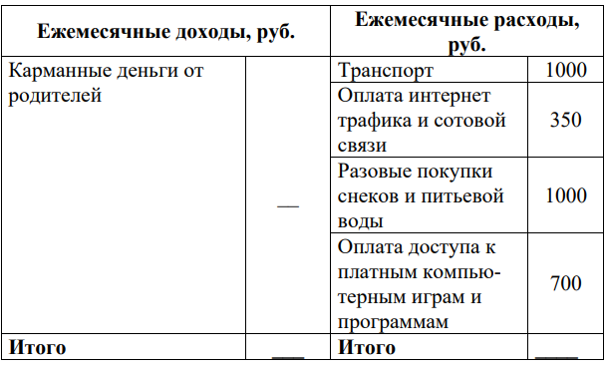

Акции.
Задание № 4
На графике отражена стоимость одной акции компании «Богатство Зедландии» в течение года.
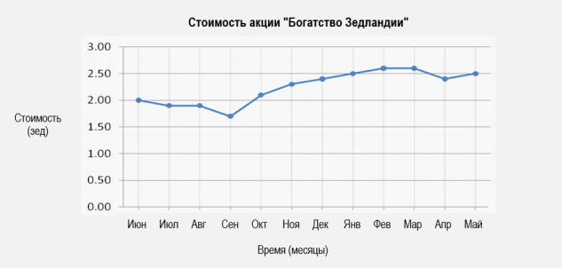

Вопрос 1: АКЦИИ Какие утверждения о графике верны? Обведите «Да» или «Нет» для каждого утверждения.
Утверждение | Является ли данное утверждение верным?
Самым лучшим месяцем для покупки акций был сентябрь. | Да/Нет
В течение года стоимость акции увеличилась примерно на 50% | Да/Нет

Расчетная ведомость
Задание № 5
Каждый месяц зарплата Яны перечисляется на ее банковский счет. Ниже представлена Янина расчетная ведомость за июль.
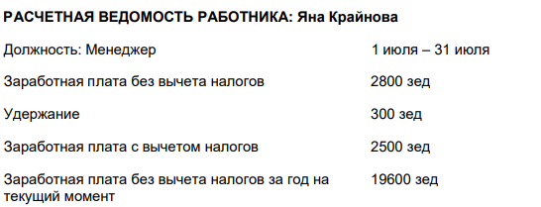
Вопрос 1: Какую сумму перечислил наниматель Яны на ее банковский счет 31 июля?
A. 300 зед.
B. 2500 зед.
C. 2800 зед.
D. 19600 зед
Банковская ошибка
Задание № 6
Дмитрий пользуется услугами ЗедБанка. Он получил следующее письмо по электронной почте.
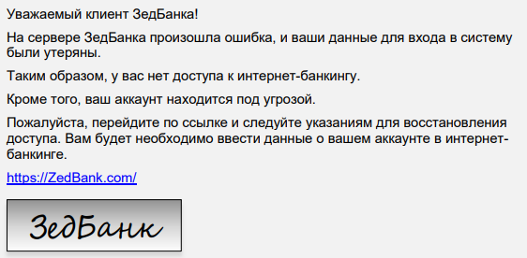
Вопрос 1: Какие из утверждений являются хорошим советом о том, что Дмитрию необходимо сделать в данной ситуации? Обведите «Да» или «Нет» для каждого утверждения.
Утверждение | Является ли данное утверждение верным?
Ответить на письмо и указать данные о его аккаунте в интернет-банкинге. | Да/Нет
Связаться с банком, чтобы уточнить информацию о письме. | Да/Нет
Если ссылка в письме соответствует ссылке на сайт банка, перейти по ссылке и следовать указаниям. | Да/Нет

Задание № 7
Задачи:
1. Алла Петровна получила кредит в 8000 зед от финансовой компании «Первый кредит». Годовая процентная ставка на кредит составляет 15%. Ее ежемесячные выплаты по возврату кредита составляют 150 зед. После одного года долг Аллы Петровны все еще составляет 7400 зед. Другая финансовая компания, «Лучший кредит», предлагает Алле Петровне кредит в 10 000 зед с годовой процентной ставкой 13%. Ее ежемесячные выплаты по возврату кредита также будут составлять 150 зед.
Вопрос 1: Если Алла Петровна возьмет кредит от компании «Лучший кредит», она тут же вернет свой нынешний кредит. Какие две другие финансовые выгоды получит Алла Петровна, если возьмет кредит от компании «Лучший кредит»?
Вопрос 2: С каким возможным негативным финансовым последствием столкнется Алла Петровна, если согласится взять кредит от компании «Лучший кредит»?
Задание № 8
2. На рынке помидоры можно купить килограммами или ящиками.
Вопрос 2: Для некоторых людей покупка ящика помидоров может быть плохим финансовым решением. Объясните, почему.

